LAPORAN
PRAKTIKUM PEMROSESAN DATA
STUDI KASUS MBG



IKLIL NAJMI HAMZAH
NRP. 3325600003
Dosen Pengampu : Alfi Fadliana S.Si., M.Stat

PROGRAM STUDI D4 SAINS DATA TERAPAN
POLITEKNIK ELEKTRONIKA NEGERI SURABAYA
MARET 2025
TUJUAN
Tujuan dari Praktikum Kecerdasan Buatan ini adalah mampu memahami Representasi Pengetahuan selain secara logic, memahami bahwa dengan reperesentasi pengetahuan yang dapat diselesaikan.

SOAL
- Berikut ini adalah fakta jenjang karir seorang Pegawai Negeri Sipil:
- Anas adalah Seorang lulusan SD
- Anas adalah WNI
- Anas dilahirkan pada tahun 1952
- Semu orang WNI yang lulusan SD tidak dapat menjadi PNS lagi jika umur nya lebih dari 35 tahun
- Anas mencoba daftar PNS pada tahun 1985
- Semua PNS akan pension jika umurnya mencapai 60 tahun
- Sekarang tahun 2005

- Buatlah reperesentasi pengetahuan dari fakta-fakta tersebut.
- Dengan Menggunakan jawaban poin a, buatlah sintaks untuk menayakan apakah anas sudah pension saat ini? Jawaban yangaada bisa anda duga berasal dari fakta(aksioma) ke berapa?

- Buat Sistem reasoning untuk kasus:
Sistem deteksi mahasiswa beresiko DO harus memuat:
- Fakta
- Rule
- Penjelasan reasoning(forward atau backward).
Implementasi Sederhana (boleh pseudocode)

JAWABAN
- Berikut adalah Jawaban dari nomer 1

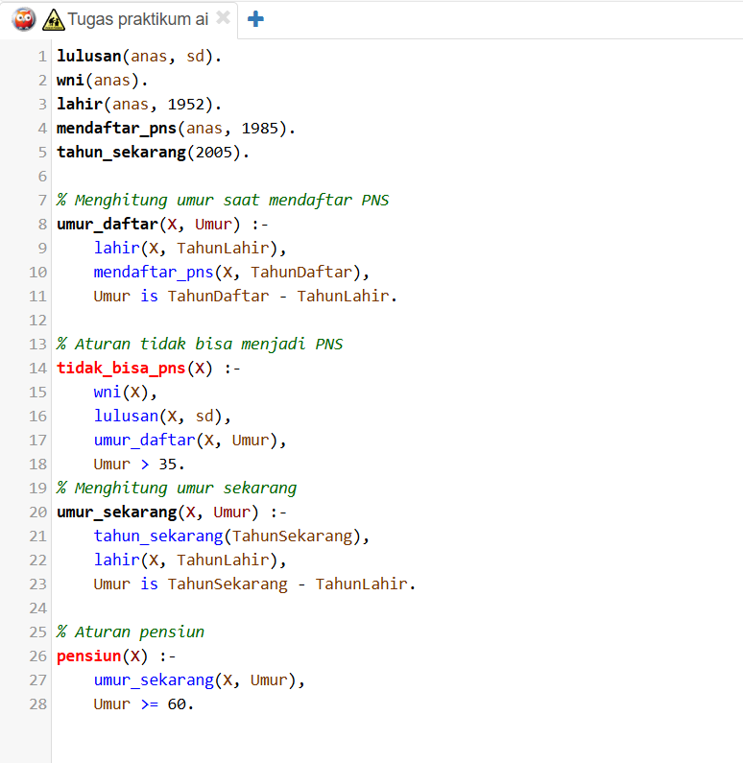

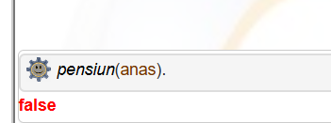

Querry di atas menyatakan bahwa anas belum pensiun karena anas belum mencapai umur 60 tahun,sehingga belum pensiun, umur anas sekarang adalah 53 tahun. Jadi sudah di pastikan anas belum pensiun

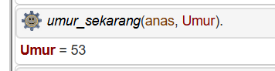

Querry di atas menunjukkan bahwa umur anas sekarang adalah 53 tahun. Karena umur anas sekarang adalah tahun 2005 – 1985(tahun lahir). Querry di atas di gunakan untuk mencari tahu umur Anas saat ini.

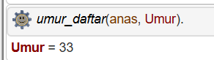

Pada Querry di atas digunakan untuk mengetahui umur anas saat mendaftar PNS. Pada program yang sudah dibuat dapat mengambil fakta tahun daftar 1985 dan tahun lahir 1952, lahu menghitung 1985 – 1952 = 33, Sehingga menghasilkan umur 33 tahun saat mendaftar PNS.

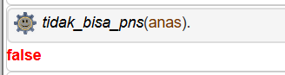

Querry tersebut menghasilkan output false, dikarenakan anas masih memenuhi syarat menjadi PNS. Saat mendaftar tahun 1985, umur anas adalah 33 tahun.

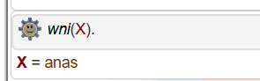

Querry tersebut digunakan untuk mencari sebuah fakta bahawa anas adalah seorang wni. Dari fakta tersebut terdapat wni(anas) sehingga pada program menemukan bahwa anas adalah wni. Oleh karena itu hasil yang di tampilkan adalah X= anas, yang berarti anas termasuk WNI.

- Buat sebuah sistem untuk kasus sistem deteksi mahasiswa beresiko DO

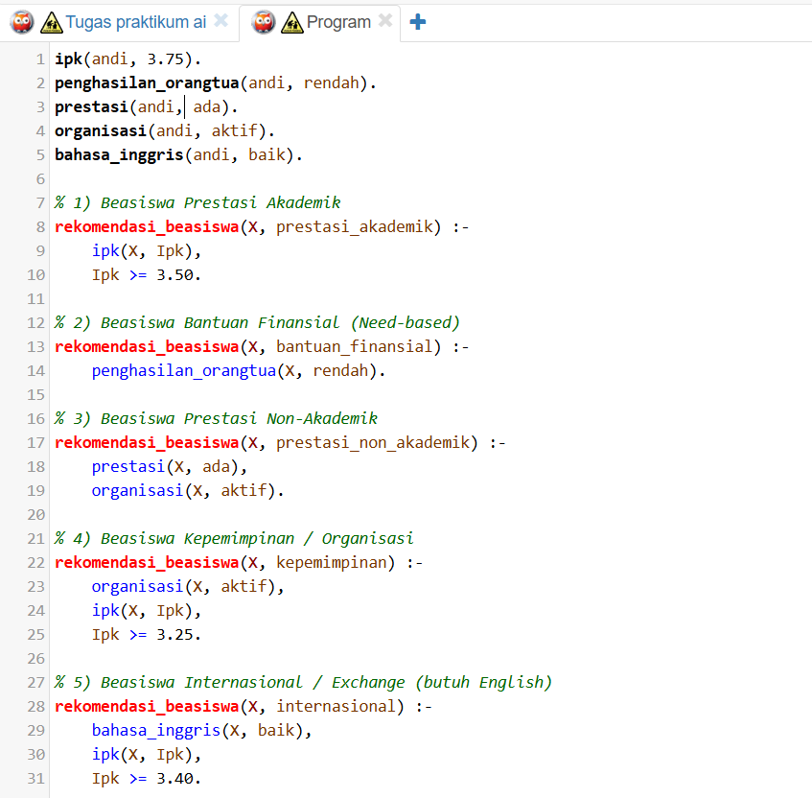

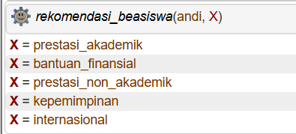

Querry ini meminta prolog untuk mencari semua jenis beasiswa yang cocok untuk andi berdasarkan fakta dan aturan yang sudah di buat. Karena IPK andi 3.75, makai a memenuhi syarat beasiswa akademik, karena penghasilan orang tua andi rendah ia mendapatkan sebuah bantuan finansial, selain itu andi juha memiliki prestasi dan dia mendapatkan beasiswa non akademik, karena andi aktif organisasi dan IPK nya di atas 3.25 maka andi mendapatkan beasiswa kepemimpinan, karena Bahasa inggris andi baik dan IPK di atas 3.40 maka andi mendapatkan beasiswa internasional.

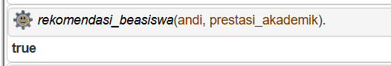

Querry tersebut menampilkan hasil true karena andi memperoleh IPK di atas 3.50 sehingga andi mendapatkan beasiswa akademik.

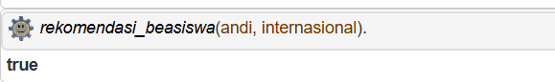

Querry tersebut menampilkan hasil true karena andi meraih IPK di atas 3.40 dan andi baik dalam ber Bahasa inggris, sehingga andi mendapatkan beasiswa internasional.

